範圍：3-3 班級： 座號： 姓名：
每小題5分，超過100分以100分計算
- 丟一均勻的硬幣4次，求在出現3次正面的條件下，第三次出現正面的機率。
- 設A，B為樣本空間U的兩事件，若P ( A )＝0.3，P ( B )＝0.4，P ( A | B )＝0.5，
求P ( B′ | A )。
- 設袋中有10個紅球、8個白球，今自袋中每次取一球，取後不放回，連取兩次。已知兩次中至少有一次取到紅球，試求兩球皆為紅球的機率。 。
- 袋中有6白球、3黑球，每次從袋中取出一球，取後放回，共取5次，已知取到4次白球，
求最初兩次都是白球的機率。
- 袋中有3白球2黑球，每次取出一球，取後不放回，A表第一次取到黑球的事件，B表第二次取到白球的事件，求P (A) ＝ 、P (B) ＝ 、
P ( A∩B ) ＝ 、P ( A | B ) ＝ 。
- 一盒12個電燈泡中，有3個不良品，今逐次從盒中抽取，每次取1個，共取3次，每次取後不放回，試求：(1) 第二次取到不良品的機率。
(2) 三次中依次取到良品、不良品、良品的機率。
- 設A，B為獨立事件，若P ( A∪B )＝，P ( B | A )＝，求P ( B ) ＝ 、
P ( A ) ＝ 。
- 甲、乙兩人打靶的命中率分別為，。今甲、乙兩人同打一靶，各打一發，且甲、乙兩人命中靶面的事件是獨立的。求：(1) 此靶面恰中一發的機率。
(2) 此靶面未中彈的機率。
- 設A，B，C三事件獨立，若P ( A )＝，P ( A∩B′∩C )＝，P ( A∩B′∩C′ )＝，求P ( B ) 之值。
- 設甲、乙、丙三人射擊的命中率依次為、、，今三人同時向空中的一隻飛鳥各發射一彈，且每個人命中此鳥的事件為獨立事件，試求：(1) 此鳥恰中一彈的機率。
(2) 此鳥被擊中的機率。
- 阿草每次射擊的命中率為，今他連續射擊n次，欲使至少有一次射中目標的機率達到0.99，則n至少是多少？( log 2≈0.3010，log 3≈0.4771 )

- 某種疾病的檢驗方法不是百分之百正確。依過去之經驗知道，患有此疾病的人，檢驗能正確判斷的可能性為0.92；不患此疾病的人，則檢驗做了錯誤判斷的可能性為0.04。假設一群人中已知20％患有此疾病，而從這一群人之中任取一人加以檢驗。
(1) 求此檢驗判定患有此疾病的機率。
(2) 若已知此人檢驗判定患有此疾病，求他真正患有此疾病的機率。
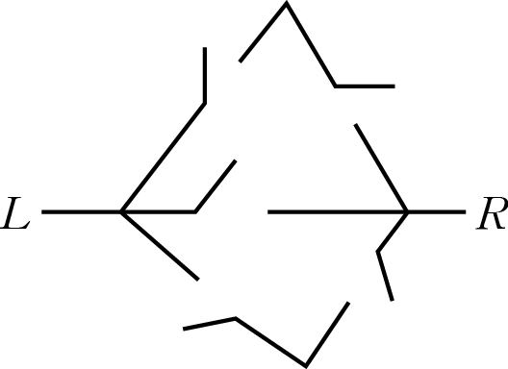
- 設甲、乙、丙三人各自獨立破解一個密碼時，能譯出來的機率分別為、、，今已知恰有一人能譯出來，求此人是甲的機率。
- 設右圖各開關通電的機率皆為，若各開關的操作是獨立的，
則電流能由L流到R的機率是 。
- 小方說實話的機率為，小元說實話的機率為。一袋中有4白球、3紅球，每球被取中的機會均等。今從袋中任取一球，若小方、小元兩人均說是紅球，則此球是白球的機率是多少？
。
- 袋子裡有3顆白球，2顆黑球。由甲、乙、丙三人依序各抽取1顆球，抽取後不放回。
若每顆球被取出的機會相等，請問在甲和乙抽到相同顏色球的條件下，丙抽到白球之條件機率為何？
- 不透明袋中有3白3紅共6個球，球大小形狀相同，僅顏色相異。甲、乙、丙、丁、戊5人依甲第一、乙第二、……、戊第五的次序，從袋中各取一球，取後不放回。試問在甲、乙取出不同色球的條件下，戊取得紅球的機率為 。( 化為最簡分數 )

